МИНИСТЕРСТВО НАУКИ И ВЫСШЕГО ОБРАЗОВАНИЯ РФ

Федеральное государственное бюджетное образовательное учреждение

Высшего профессионального образования

**«Вятский государственный университет»**

**(ФГБОУ ВПО «ВятГУ»)**

Факультет автоматики и вычислительной техники

Кафедра электронных вычислительных машин

Управляющий автомат

Отчет по лабораторной работе №2 дисциплины

«Теория автоматов»

Выполнил студент группы ИВТб-21_________________/Седов М.Д./

Проверил преподаватель _______________________/Мельцов В.Ю./

Киров 2019

**Функциональная схема управляющего автомата**

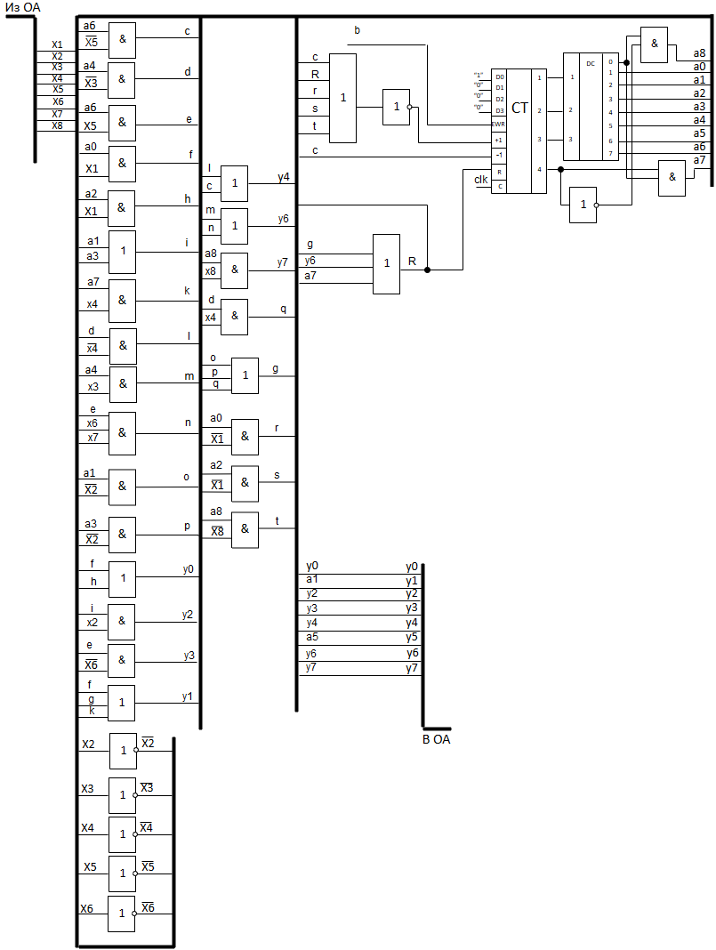

**Граф автомата модели Мили**

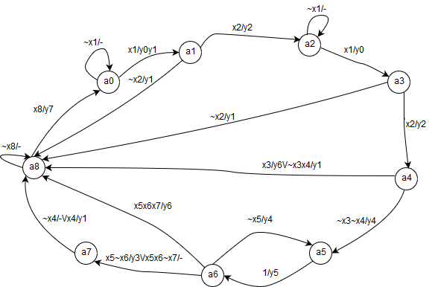

**Результаты работы**

